**2024年Asiamold亚洲国际模具展（广州模具展）**

广东省是全国工业大省，产业集群汇聚，亦是中国最大的模具生产销售集散地，珠三角区域模具企业约占全国三成，全国模具产值近半来自广东，除了国家重点推动为经济复苏火车头的制造业外，新能源丶汽车工业等发展亦为区内带来多元化模具解决方案需求。，有见于此，第十八届Asiamold Select亚洲国际模具展将全方位展示高效丶创新丶绿色的前沿模具丶3D打印丶压铸丶冲压等成型技术及解决方案。展会已根植华南十八载，是华南优质高效的模具展示平台，新一届的展会将於2024年3月4至6日在广州广交会展馆举办，并擕手广州国际智能制造技术与装备展览会同场举行，充份发挥两个产业之间的巨大协同效应，助力华南制造业迈向智能化和数字化的升级转型。

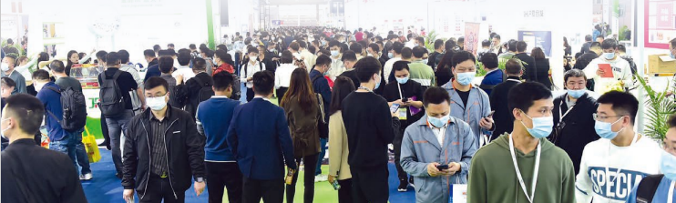

**携手广东省模具工业协会，展会层次升级**

品牌焕新的同时，Asiamold Select主办方将首次携手广东省模具工业协会 (GDMA) 共同主办展会。该协会是中国领先的模具协会，成立于1987年，36年来与全省模具行业的相关企业、科研机构、院校及社会团体等有紧密联系，致力加速模具行业的技术进步，促进模具标准化、专业化、商品化生产。今届Asiamold Select将融合其多年来积累的丰富行业资源和经验，助力华南模具产业开新局、谋新篇。

**展会概况**

35,015名专业观众，约 55,000入场人次

450家参展企业

20,000 平方米整体展示面积

17场同期活动，88场主题演讲

153 个专业买家团

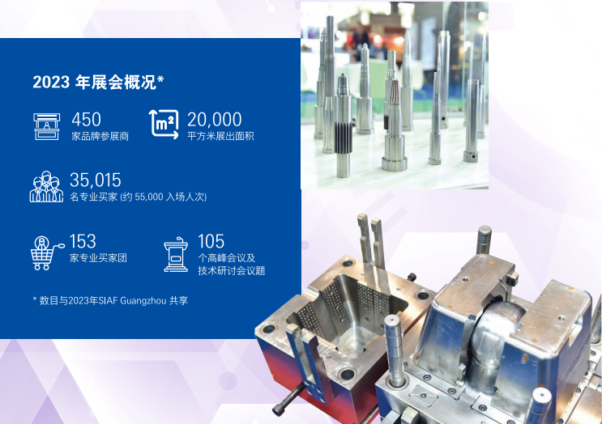

**展品类别**

模具制造及加工 精密模具，塑胶模具 五金模具，压铸模具 冲压模具，注塑模具

注射成型，快速成型 模具配件、零件 模具材料，级进模 热流道、热处理 模具表面处理

模具生产加工咨询 精密加工工具，制模和原型 3D打印与快速成型 3D打印机

快速成型制造设备 三维扫瞄仪 模具设计、工程、应用发展 设计、仿真、可视化

模具开发和工程技术 产品技术和检测 测量仪器CAD/CAM

**同期论坛，剖释模具技术难题，预测模具行业发展趋势**

1. 双色/多色模具技术应用论坛

2. 广州国际3D打印产业技术应用研讨会

3. 智能模塑产业高峰论坛--暨模具数字化转型与应用峰会

4. 注塑模具先进技术论坛

5. 新能源汽车车身一体化压铸论坛

参展联系主办单位：

广州光亚法兰克福展览有限公司

电话：020 38251558

邮箱：asiamold@china.messefrankfurt.com

官网：www.asiamold-china.com